Documento de Diseño: Diagramas de Comportamiento

Introducción
Este documento detalla los diagramas de comportamiento clave para el Sistema de Facturación Electrónica, ilustrando la dinámica y las interacciones dentro del sistema. Se presentan diagramas de secuencia, estados y actividades, que ofrecen una visión clara de cómo el sistema responde a eventos y procesa la información, manteniendo la trazabilidad con los casos de uso y requerimientos funcionales definidos en la fase de ingeniería de requerimientos.

1. Diagrama de Secuencia: Emisión de Factura Electrónica
El diagrama de secuencia muestra el orden cronológico de las interacciones entre los objetos o componentes del sistema durante el proceso de emisión de una factura electrónica. Este diagrama es fundamental para entender el flujo de comunicación y las responsabilidades de cada participante, desde la entrada del usuario hasta la notificación al receptor.

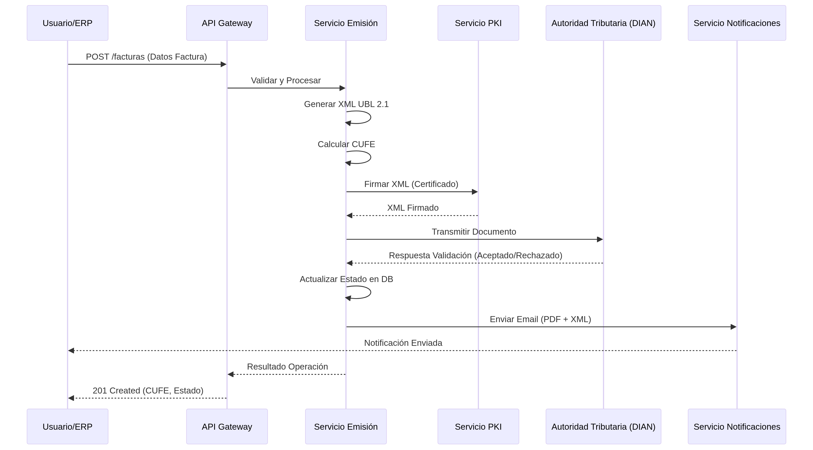

Descripción del Flujo:

- El Usuario/ERP inicia el proceso enviando los datos de la factura al API Gateway.
- El API Gateway enruta la solicitud al Servicio de Emisión.
- El Servicio de Emisión genera el XML UBL 2.1, calcula el CUFE y solicita la firma digital al Servicio PKI.
- Una vez firmado, el Servicio de Emisión transmite el documento a la Autoridad Tributaria (DIAN) y espera su respuesta de validación.
- Finalmente, el Servicio de Emisión actualiza el estado del documento en la base de datos y, a través del Servicio de Notificaciones, envía el PDF y XML al receptor.

2. Diagrama de Estados: Ciclo de Vida del Documento Electrónico
El diagrama de estados representa los diferentes estados por los que pasa un documento electrónico a lo largo de su ciclo de vida dentro del sistema, así como las transiciones que ocurren entre estos estados. Este diagrama es crucial para comprender la gestión de la información y las posibles acciones en cada fase del documento.

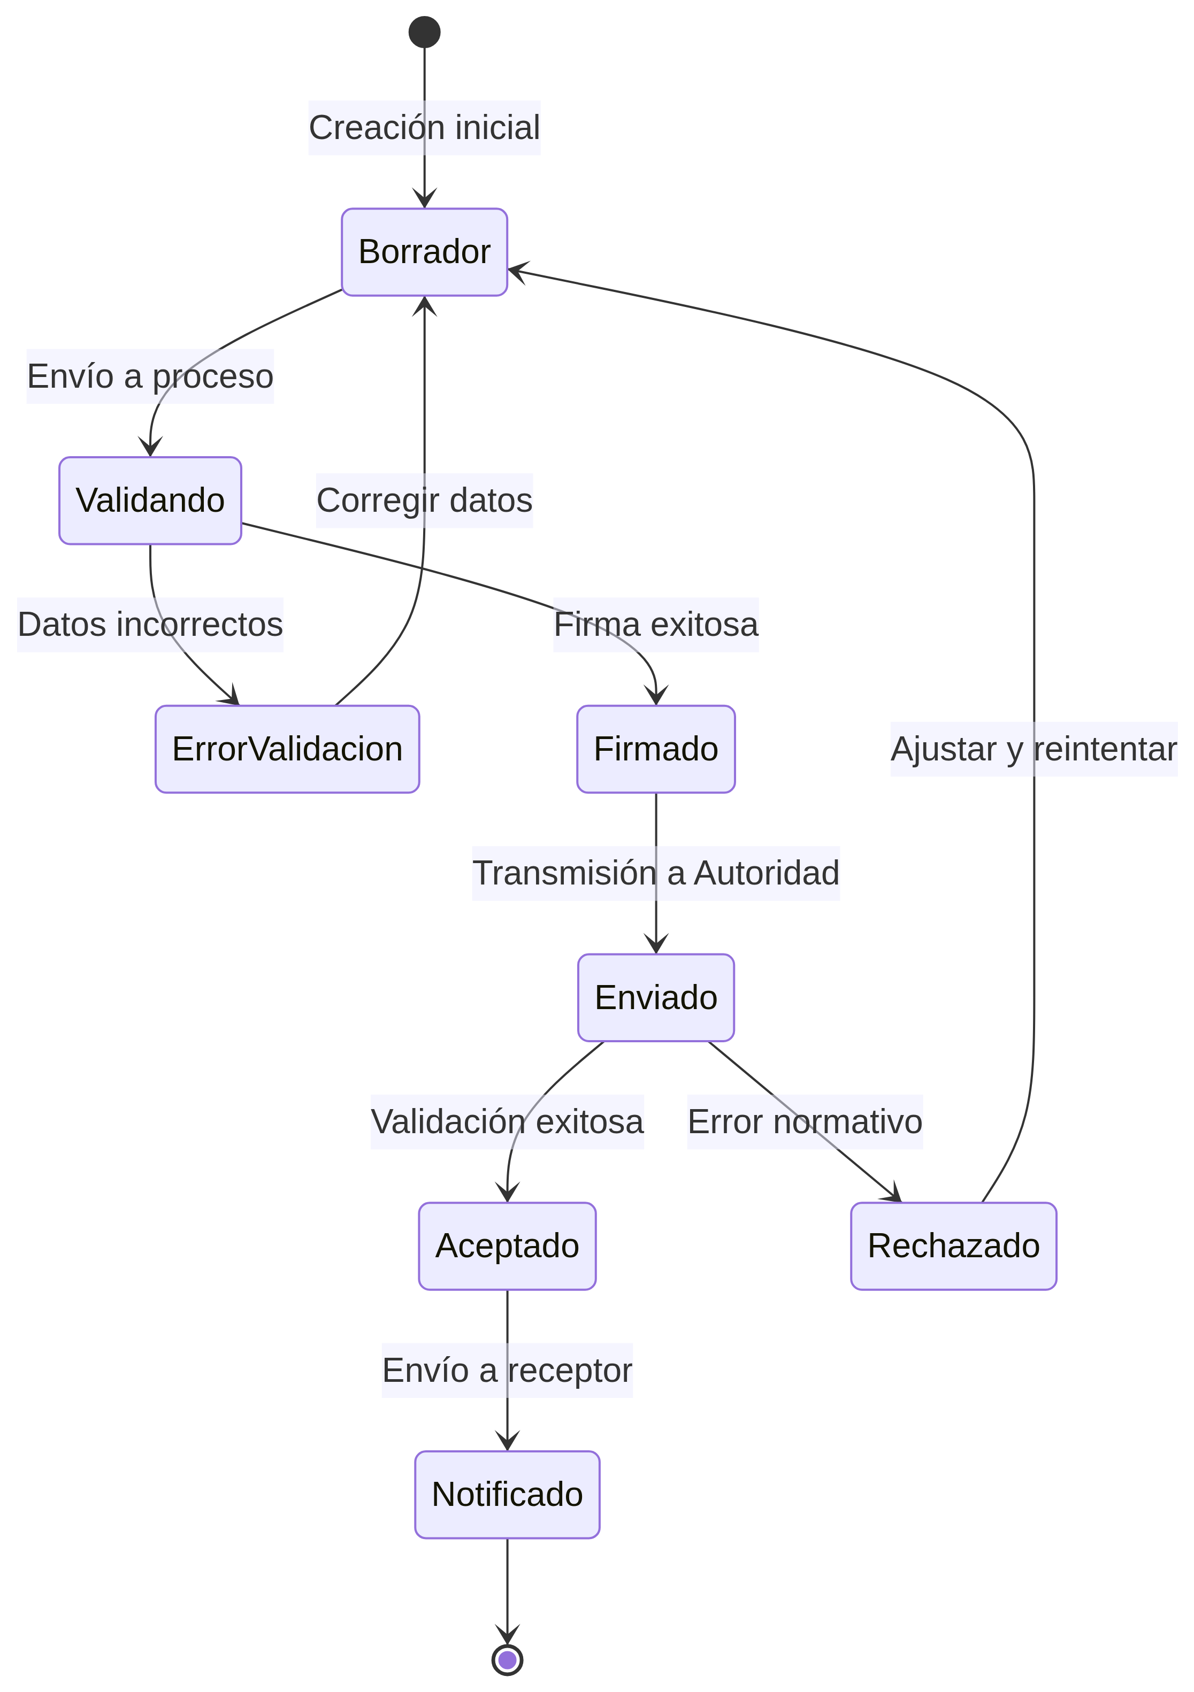

Estados Principales del Documento:

- Borrador: Estado inicial donde se crea la factura.
- Validando: El documento está en proceso de validación interna.
- ErrorValidacion: Se detectaron errores en los datos, requiere corrección.
- Firmado: El documento ha sido firmado digitalmente.
- Enviado: El documento ha sido transmitido a la Autoridad Tributaria.
- Aceptado/Rechazado: La Autoridad Tributaria ha validado el documento.
- Notificado: El documento ha sido enviado al receptor.

3. Diagrama de Actividades: Recepción de Facturas
El diagrama de actividades ilustra el flujo de trabajo o los pasos involucrados en el proceso de recepción y gestión de facturas de proveedores. Este diagrama es útil para visualizar la secuencia de acciones y las decisiones que se toman durante la validación y el procesamiento de documentos entrantes.

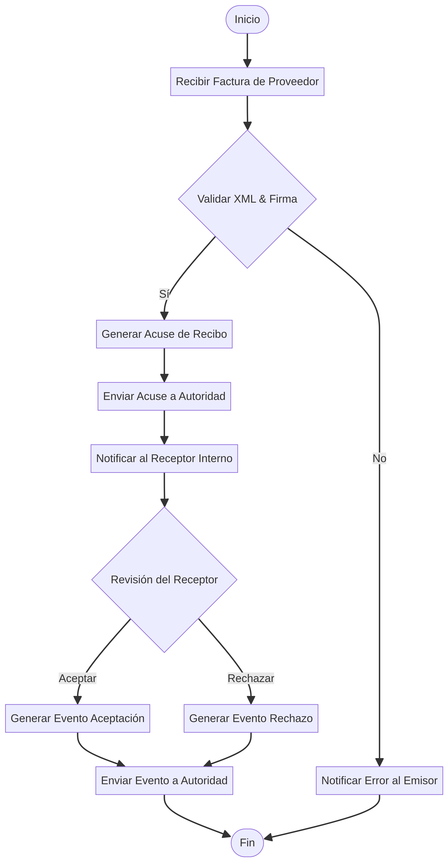

Flujo de Actividades:

- El proceso comienza con la Recepción de Factura de Proveedor.
- Se realiza una Validación de XML y Firma; si hay errores, se notifica al emisor.
- Si la validación es exitosa, se Genera y Envía el Acuse de Recibo a la Autoridad.
- Se Notifica al Receptor Interno, quien realiza una Revisión del Documento.
- Basado en la revisión, el receptor puede Aceptar o Rechazar la factura, lo que genera un evento que se Envía a la Autoridad.

Conclusión
Los diagramas de comportamiento presentados ofrecen una comprensión profunda de la dinámica operativa del Sistema de Facturación Electrónica. Estos modelos son esenciales para la implementación y las pruebas, asegurando que el sistema funcione según lo previsto en respuesta a las interacciones del usuario y los eventos externos.

